A IMPORTÂNCIA DO LEITE DE TRANSIÇÃO PARA BEZERROS NEONATOS - REVISÃO DE LITERATURA
Yasmim Araujo Miranda¹*, Leidijane de Souza Assis¹, Isadora Resende Barros¹, Isabelli Felipe da Silva¹ e Francielly Pereira Cardoso¹, Leandro Silva de Andrade², Gustavo Henrique Ferreira Abreu Moreira²
¹Graduando em Medicina Veterinária – UniBH – Belo Horizonte/MG – Brasil – *Contato: yasmimaraujo018@gmail.com
³Professor de Medicina Veterinária – UniBH – Belo Horizonte/MG – Brasil

INTRODUÇÃO
Os bezerros são animais que nascem agamaglobulinêmicos, ou seja, com níveis insignificantes de proteínas do sistema imunológico no sangue. Essa baixa de imunoglobulinas (Ig) na corrente sanguínea se deve ao fato de que a placenta da vaca, do tipo sindesmocorial, impede a passagem dessas células da mãe para o feto no período gestacional.
Por serem mais susceptíveis a doenças como diarreias, onfalopatias e broncopneumonias, esses animais precisam receber em média 15% do seu peso vivo de colostro. Esse colostro rico em Igs garantirá uma resposta imunológica do animal frente a esses desafios externos ao ambiente uterino.
Além de receber o colostro é importante que seja fornecido ao terneiro o leite de transição, que por sua vez, pode ser caracterizado como o leite da segunda até a sexta ordenha da fêmea bovina, após o parto. O leite de transição contém, assim como o colostro, altos níveis de fatores semelhantes a insulina, hormônios do crescimento e proteínas, portanto atua influenciando o desenvolvimento e proteção do trato gastrointestinal (TGI) dos bezerros.
Para tanto, o presente trabalho tem como finalidade abordar a importância do leite de transição para bezerros neonatos e sua influência sobre o desenvolvimento do TGI desses animais.

MATERIAL E MÉTODOS
Foram utilizados artigos, livros e informativos para construção dessa revisão de literatura com publicação entre 2016 e 2020, abordando a importância do leite de transição para bezerros neonatos.

Palavras-chave: bezerro; ordenha; trato gastrointestinal; leite de transição; desenvolvimento.

REVISÃO DE LITERATURA
Os bezerros quando recém-nascidos não possuem o seu TGI completamente desenvolvido. Para que haja evolução desse sistema é necessário que os neonatos tenham uma adequada colostragem e o adequado fornecimento do leite de transição (LT) que pode ser obtido a partir da segunda ordenha da vaca. O LT possui compostos, assim como o colostro, que estimulam esse desenvolvimento (Gráfico 1) ⁴ .

Gráfico 1- Comparação entre colostro, Leite de transição e Leite maduro
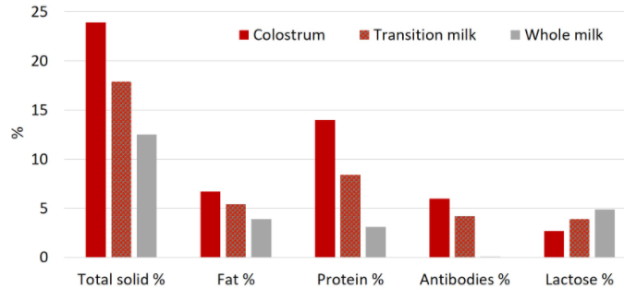

Fonte: Bonanza Calf Nutrition

Semelhante ao colostro, o leite de transição contém elevados níveis de IGF-I, nucleotídeos, hormônios de crescimento, e proteínas ligantes de IGF ^{5.} Além de possuírem hormônios e proteínas antimicrobianas, por exemplo, o leite da segunda ordenha também possui quantidades relevantes de imunoglobulinas em sua composição, aproximadamente 15g/L (2,4%) de Ig¹, .
A capacidade absortiva do intestino dos bezerros neonatos se encerra 24 horas após o seu nascimento. É nesse momento que as vilosidades intestinais ficam menos receptivas a absorção das proteínas que estão presentes no colostro e no leite de transição (LT), em contrapartida essas proteínas imunológicas (Igs) mesmo não sendo absorvidas se aderem a mucosa intestinal protegendo-a contra invasão de patógenos.
Estudos evidenciaram também que o leite de transição é uma boa fonte de oligossacarídeos para o intestino dos terneiros e que esse composto desencadeia um processo de proteção, inibição e estimula os mecanismos de absorção. Fischer-Tlustos (2020) relatou que o LT bovino contém concentrações mais altas de certos oligossacarídeos do que o leite maduro³, e que podem servir como fontes de carbono para bactérias benéficas no intestino, prevenir a adesão do patógeno ao epitélio intestinal e aumentar a absorção de imunoglobulina G (IgG) ².
Outro fator positivo do aleitamento dos bezerros com o leite de transição é que este contribui para diminuição dos riscos de infecção intestinal, para uma maior área de superfície do intestino delgado e influência na altura das vilosidades intestinais ⁵. Os hormônios semelhantes a insulina, ou IGF, também contribuem para maturação e crescimento das vilosidades do TGI de bezerros neonatos. O IGF é conhecido por promover a maturação do intestino delgado⁶.
Esses compostos atuam, então, na saúde do animal ao longo da sua vida melhorando os mecanismos de absorção de nutrientes, visto que esse fato se dá com a capacidade e eficiência das vilosidades intestinais, e consequentemente com o melhor desempenho e funcionamento das atividades fisiológicas desses bezerros. Além disso, previne infecções causadas por microrganismos que podem invadir o lúmen intestinal.

CONSIDERAÇÕES FINAIS
Para tanto, nota-se que o aleitamento dos bezerros com o leite de transição é de grande importância para eles, uma vez que, esse leite contribui para o crescimento, proteção e ainda influencia nos mecanismos de absorção através da maturação do tecido do trato gastrointestinal dos neonatos.

APOIO:



